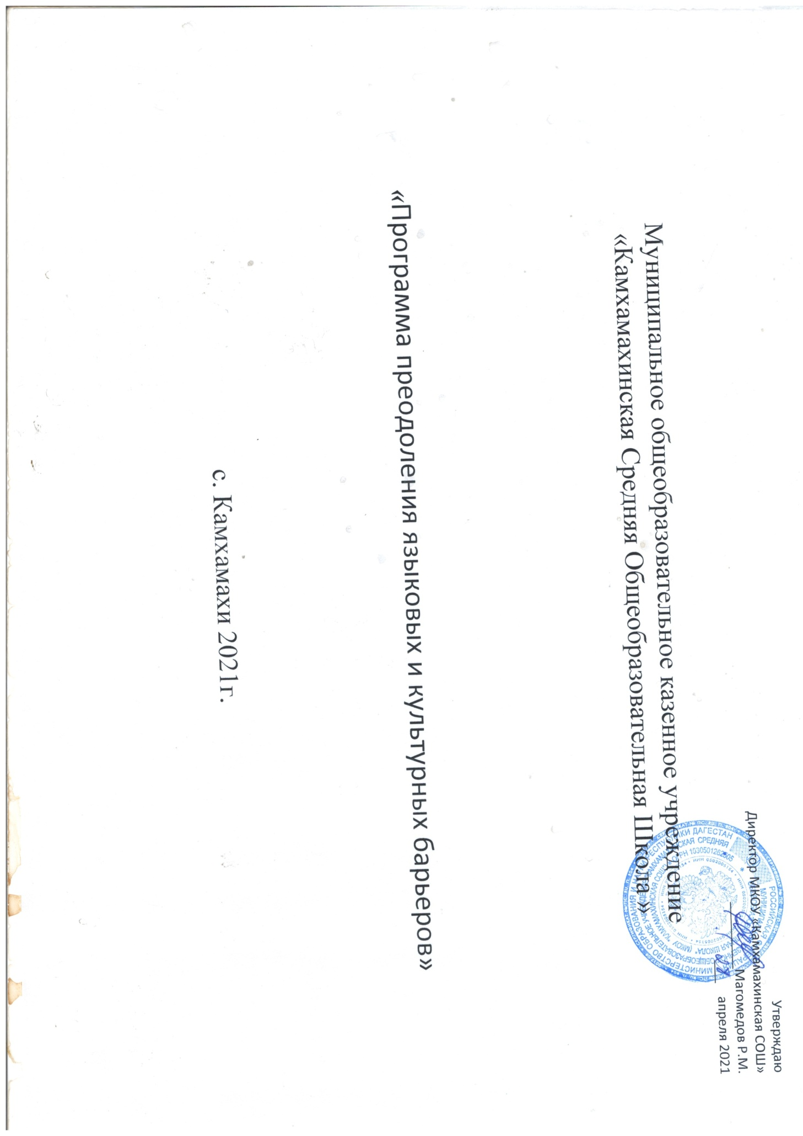

**СОДЕРЖАНИЕ**

СОДЕРЖАНИЕ……………………………………………………...……………1

ПАСПОРТ ПРОГРАММЫ…………………………………………...…………..2

ПОЯСНИТЕЛЬНАЯ ЗАПИСКА…….………………………………………….. 4

1. ЦЕЛЬ И ЗАДАЧИ ПРОГРАММЫ………………………………………...6
2. СОДЕРЖАНИЕ ПРОГРАММЫ…………………………………..………7
   1. Основные направления деятельности…………………………...…7
   2. Формы работы………………………………………….…………...7
   3. Социально-педагогическое сопровождение………….....................7
3. МЕХАНИЗМ РЕАЛИЗАЦИИ ПРОГРАММЫ…………………………9
   1. Срок выполнения программы……………………………………..9
   2. Этапы реализации программы…………………………………….9
4. СОДЕРЖАНИЕ РАБОТЫ ПО НАПРАВЛЕНИЯМ ПРОГРАММЫ….12
   1. Организационная работа…………………………………………..12
   2. Адаптационная работа с семьями и обучающимися из числа детей слабо владеющих русским языком ………………………………………………….12
5. ПЛАН МЕРОПРИЯТИЙ ПО РЕАЛИЗАЦИИ ПРОГРАММЫ………...14
6. КАДРОВОЕ ОБЕСПЕЧЕНИЕ……………………………………………16

ЛИТЕРАТУРА…………………………………………………………………...17

**ПАСПОРТ ПРОГРАММЫ**

|  |  |
| --- | --- |
| ***Название программы*** | Программа преодоления языковых и культурных барьеров |
| ***Руководитель программы*** | Директор МКОУ «Камхамахинская СОШ» Р.М. Магомедов |
| ***Адрес организации-исполнителя*** | Республика Дагестан МО «Акушинский район» с.Камхамахи 368289 |
| ***Разработчики программы*** | Директор МКОУ «Камхамахинская СОШ» Магомедов Р.М.  Заместитель директора по УВР Гаджиннаев А.Ю.. |
| ***Целевые группы*** | -дети слабо владеющие русским языком; |
| ***Цель программы*** | Создание условий, содействующих социальной адаптации детей слабо говорящих на русском языке системе образования и в целом к жизни. |
| ***Направленность*** | Социально-педагогическая |
| ***Сроки реализации программы*** | 20.04.2021 — 31.05.2023 гг. |
| ***Исполнители программы*** | Педагогический коллектив МКОУ «Камхамахинская СОШ» |
| ***Вид программы*** | Модифицированная |
| ***Уровень реализации программы*** | Начальное общее образование, основное общее образование, среднее общее образование. |
| ***Ожидаемые результаты реализации программы*** | *Качественные:* Создание равных образовательных возможностей для детей слабо говорящих на русском языком в освоении Государственного образовательного стандарта общего образования посредством понижения языкового барьера участников коммуникативного процесса снятие психологических проблем, развитие поликультурного пространства школы.  *Количественные:* 100% детей, не владеющих или плохо владеющих русским языком, освоят Государственный образовательный стандарт общего образования на соответствующей ступени, включение 80% учащихся в активную социально значимую деятельность школы путем участия в общественных делах класса и школы. |

**ПОЯСНИТЕЛЬНАЯ ЗАПИСКА**

Эта проблема в нашей школе существует всегда. Администрации школы и педагогическому коллективу необходимо искать среди традиционных методов и форм работы именно те, которые являлись бы наиболее эффективными для успешного преодоления этого барьера.

В настоящий момент в школе обучаются учащиеся одной национальности.

Задача образования – воспитание гражданина демократического государства независимо от его национальности и вероисповедания.

На территории Российской Федерации государственным языком общения является русский. Для всех детей русский язык не является родным, так как в нашей школе все ученицы одной национальности и они разговаривают на своем родном языке а на русском языке они общаются только на уроке. Таким образом, уровень владения русским языком как языком межличностного общения обучающихся не соответствует требованиям, предусмотренным государственным образовательным стандартом по русскому языку для школ Российской Федерации. Отсюда возникает основная проблема – плохое знание или почти незнание русского языка и как следствие:

* сложность изучения учебного материала;
* трудности в общении со сверстниками и учителями;
* проблемы в адаптации.

Итак, педагогам приходится сталкиваться с этими трудностями и решать повседневные проблемы детей слабо говорящих на русском языке, всегда учитывая родной менталитет детей и религиозных традиций.

**Решением** вышеуказанных проблем является создание комплексной программы преодоления языковых и культурных барьеров. включающей в себя психолого-педагогическое, языковое и социокультурное направления.

**Особенность** данной Программы заключается в комплексном и дифференцированном подходе к поставленной проблеме, что позволяет не только адаптировать семьи и детей слабо говорящих на русском языке к социуму в поликультурной среде, но и развивать склонности, способности и интересы.

***Правовая основа программы***

Правовую основу программы адаптации семей и детей-мигрантов составляют:

* Международная Конвенция ООН о правах ребенка;
* Конституция Российской Федерации;
* Федеральный закон РФ «Об основах системы профилактики безнадзорности и правонарушений несовершеннолетних»;
* Указы Президента;
* принимаемые в соответствии с указами Президента нормативные правовые акты государственных органов и органов местного самоуправления субъектов РФ.

1. **ЦЕЛЬ И ЗАДАЧИ ПРОГРАММЫ**

***Цель:***

- создание условий, содействующих социальной адаптации детей-слабо владеющих русским языком к системе образования и в целом к жизни.

***Задачи:***

- Освоение образовательных программ.

- Формирование культурной компетентности обучающихся.

- Воспитание коммуникативной культуры детей, умения общаться с представителями разных культур.

- Воспитание толерантного сознания обучающихся школы.

- Активное включение родителей детей в процессы обучения.

***Ожидаемые результаты:***

*Качественные:* Создание равных образовательных возможностей для детей слабо владеющих русским языком в освоении Государственного образовательного стандарта общего образования посредством понижения языкового барьера участников коммуникативного процесса снятие психологических проблем, развитие поликультурного пространства школы.

*Количественные:* 100% детей, не владеющих или плохо владеющих русским языком, освоят Государственный образовательный стандарт общего образования на соответствующей ступени, включение 80% учащихся-мигрантов в активную социально значимую деятельность школы путем участия в общественных делах класса и школы.

**II. СОДЕРЖАНИЕ ПРОГРАММЫ**

**2.1. Основные направления деятельности:**

* цикл занятий-размышлений с педагогом-психологом и социальным педагогом, предлагающих детям как бы «проиграть» возможные жизненные ситуации, определить способы поведения в них, возможные варианты выхода из них, поиск помощи и самозащиты;
* мероприятия, имеющие своей целью закрепить полученные детьми представления и помочь правильно ориентироваться в жизни: анкетирование, беседы, интеллектуальные игры, викторины, конкурсы, экскурсии, оформление наглядной информации (стенгазеты, коллажи и др.);
* совместная работа с родителями и специалистами компетентных организаций (лекции, консультации, встречи со специалистами), заинтересованными в обучении ребенка.

***2.2. Формы работы:***

* индивидуальные;
* групповые;
* массовые.

***2.3. Социально-педагогическое сопровождение:***

* помощь обучающимся из числа детей слабо владеющих русским языком в укреплении физического и психического здоровья через различные формы работы;
* вовлечение обучающихся из числа детей слабо владеющих русским языком в различные виды социально-значимой деятельности и обеспечение успеха в ней;
* индивидуальные формы работы с детьми детей слабо владеющих русским языком и их родителями, оказание им систематической действенной помощи;
* организация коллективной деятельности, общения;
* ведение учета семей и детей слабо владеющих русским языком, посещение на дому и обследование жилищно-бытовых условий проживания семьи;
* проведение бесед, встреч с работниками медицинских, правовых учреждений по проблемам обучения обучающихся их числа детей слабо владеющих русским языком и их семей.
  + - * 1. **МЕХАНИЗМ РЕАЛИЗАЦИИ ПРОГРАММЫ**
  1. ***Срок выполнения программы***

Реализация программы по обучении детей слабо владеющих русским языком и детей-мигрантовбудет осуществляться в течение 2021-2023 учебного года.

* 1. ***Этапы реализации программы***

Программа состоит из трех основных направлений: «Учебная мотивация», «Социально-психологическая адаптация» и «Культурная адаптация».

**I направление: Учебная адаптация.**

***Предмет «ОРКСЭ»*** в рамках преподавания в начальной школе.

Направлен на формирование представлений обучающихся о влиянии мировых религий на разные стороны жизни людей; раскрытие роли религии в жизни общества, мотиваций к осознанному нравственному поведению, основанному на знании культурных и религиозных традиций народов стран СНГ и уважении к ним, а также к диалогу с представителями различных культур и мировоззрений.

В рамках этого предмета проводятся: беседы с иеромонахом православной церкви, внеклассные уроки по религиозным праздникам разных религий, работа по обучению детей жизни в многоконфессиональном и многонациональном обществе.

**II направление: Социально-психологическая адаптация.**

***Беседы с социальным педагогом.***

Направлены на правовое просвещение школьников, профилактику правонарушений и преступлений; формирование установок толерантного сознания и предупреждение проявлений ксенофобии, национализма, антисемитизма, неофашизма в молодёжной среде; формирование толерантной среды на основе ценностей многонационального российского общества, общероссийской гражданской идентичности и культурного самосознания, принципов соблюдения прав и свобод человека.

Социальным педагогом и педагогом-психологом проводятся: внеклассные уроки по изучению законодательства РФ, Конституции РФ, встречи с представителями УМВД.

***Социальный проект «Терапия радостью» (для детей с ОВЗ)***

Проект направлен на формирование нравственных ценностных ориентаций обучающихся, на развитие социального интереса и активное участие в общественной жизни класса и школы.

В рамках этого проекта проводятся: мастер-классы, внеклассные мероприятия, встречи с интересными людьми для детей с ограниченными возможностями здоровья.

***Семейный клуб «Семья + школа»***

Одним из направлений работы клуба является социализация детей мигрантов через семейно-центрированный подход.

В рамках работы клуба проводятся для детей мигрантов, так и их родителей: беседы с психологами, учителями, специалистами, мастер-классы, занятия педагогов школы, привлечение родителей к участию во всех общешкольных праздниках, к работе Клуба выходного дня и т.п.

**III направление: Культурная адаптация.**

***Социальный проект «Школьное радио»***

Проект направлен на знакомство школьников с культурой, традициями, обычаями, историей и современностью различных регионов и народов России и стран СНГ.

***Социальный проект «Память» (работа школьного музея)***

Проект направлен на гражданско-патриотическое воспитание школьников на основе связи и преемственности поколений, воспитание милосердия и душевной чуткости к старшему поколению, увековечивание памяти защитников Родины.

В рамках этого проекта проводятся: военно-спортивная игра «Зарница», работа с ветеранами ВОВ и боевых действий в «горячих точках», шефская работа над ветеранами. Осуществляется взаимодействие с Советом ветеранов города, Центром гражданского и военно-патриотического воспитания «Патриот».

***Кружковая работа.***

Направлена на создание театрально – игровой среды, которая путем включения ребенка в творческую деятельность обеспечивает формирование базовых навыков устной речи, как ведущего средства общения и познания, повышение темпа развития речи в целом; развитие творческих и коммуникативных способностей обучающихся.

**IV. СОДЕРЖАНИЕ РАБОТЫ ПО НАПРАВЛЕНИЯМ ПРОГРАММЫ**

***4.1. Организационная работа:***

* планирование и коррекция работы по обучению детей из числа детей слабо владеющих русским языком;
* организация работы школьных кружков и секций;
* проведение тематических педагогических советов;
* педагогический всеобуч для родителей;
* социально-педагогическая работа с детьми- слабо владеющими русским языком;
* ведение банка данных обучающихся слабо владеющих русским языком;
* вовлечение детей слабо владеющих русским языком во внеурочную деятельность.
  1. ***Адаптационная работа с семьями и обучающимися из числа детей слабо владеющих русским языком :***
* реализация системы воспитательной работы школы;
* проведение мероприятий (общеклассных, общешкольных) с приглашением специалистов различных областей;
* классные часы;
* профориентационная работа;
* вовлечение детей слабо владеющих русским языком в кружки, секции;
* оказание помощи в трудоустройстве;
* охват организованным отдыхом детей слабо владеющих русским языком в каникулярное время и содержательным досугом в течение всего года;
* посещение по месту жительства семей детей слабо владеющих русским языком;
* индивидуальные беседы с детьми детей слабо владеющими русским языком и их родителями (законными представителями);
* проведение тренинговых занятий с педагогом-психологом.

Организация консультаций специалистов: педагога-психолога, педагогов, медицинских работников для родителей.

Организация тематических встреч родителей с работниками образования, правоохранительных органов, органов здравоохранения.

1. **ПЛАН МЕРОПРИЯТИЙ ПО РЕАЛИЗАЦИИ ПРОГРАММЫ**

**Мероприятия Программы** направлены на преодоление затруднений обучающихся- детей слабо владеющих русским языком в учебной деятельности, овладение навыками обучения таких обучающихся к социуму, обеспечение мира и согласия, недопущения жестокости и безразличия среди обучающихся, создание условий для развития лидерских качеств личности, и распространение идей духовного единства, дружбы народов, межэтнического согласия и российского патриотизма.

|  |  |  |
| --- | --- | --- |
| ***Проблемные занятия-размышления*** | | |
| **№** | **Тема и форма мероприятия** | **Место проведения, исполнитель** |
| 1.  2.  3.  4. | по межличностному общению подростков – формирование сплоченности коллектива;  по адаптации к новой социокультурной среде для детей- слабо владеющих русским языком  по русскому языку как иностранному с элементами психологического тренинга (развитие психических процессов);  проведение тренингов по основам межличностного общения в мультикультурном обществе | кл.руководители  кл.руководители,  Педагог-психолог  Педагог-психолог, соц.педагог |
| ***Оформление наглядной информации*** | | |
| 1.  2.  3. | Оформление стенда «Мир без границ»  Оформление фотостенда «Как я умею отдыхать»  Оформление фотостенда «Спорт и здоровье» | Соц. Педагог, педагог-организатор  Кл.руководители  Кл. рук.  Учитель физкультуры |
| ***Творческая деятельность детей-мигрантов*** | | |
| 1.  2.  3. | Совместная выставка творческих работ родителей и детей «Умелые руки не знают скуки»  Мини-сочинения «Мое будущее»  Реализация социальных проектов | Кл.руководители;  педагог-организатор  Учителя русского языка и литературы.  Кл.руководители, зам.директора по ВР. |
| ***Игры, конкурсы, викторины*** | | |
| 1.  2. | Школьные Олимпийские игры  Туристический слет | учитель физкультуры, Зам.директора по ВР |
| ***Праздники, тематические вечера, беседы*** | | |
| 1.  2.  3.  4.  5. | Лекция с элементами беседы «Мир без границ» (по формированию толерантного поведения)  Консультации для родителей (законных представителей) детей- слабо владеющих русским языком  Праздник Дружбы народов  Работа школьного клуба «Семья + школа»  Ток-шоу «Россия- наш общий дом!» | Педагог-психолог  Соц.педагог  Зам.директора по ВР, педагог-организатор  Зам.директора по ВР, соц.педагог  Управляющий Совет школы |

**КАДРОВОЕ ОБЕСПЕЧЕНИЕ**

Муниципальное казенноеобщеобразовательное учреждение «Камхамахинская СОШ» укомплектована квалифицированными кадрами.

Состав инициативной группы по реализации программы по обучению детей слабо владеющих русским языком на 2021-2023 уч.год:

* администрация школы;
* педагог-психолог;
* социальный педагог;
* медицинский работник;
* классные руководители;
* учителя-предметники;
* педагоги дополнительного образования;
* Совет профилактики

**ЛИТЕРАТУРА**

1. Выготский Л.С. Антология гуманной педагогики. – М., 1996.
2. Андросова Ю.В., Зорина Т.Г. Профилактика школьной дезадаптации первоклассников с билингвизмом (двуязычием) // Сборник статей V Международной научно-практической конференции «Девиация и миграционные процессы» 18.02.2011 г.
3. Выступец Н.П. Использование креативного потенциала семьи школы для формирования ключевых компетенций детей мигрантов как основы социализации в обществе // Сборник статей V Международной научно-практической конференции «Девиация и миграционные процессы» 18.02.2011 г.
4. Выступец Н.П. Формы и механизмы социальной адаптации мигрантов в современном обществе.
5. Курашкина Е.В. Изучение потребностей школьника как основа формирования и развития его социального статуса// Сборник научных трудов «Актуальные проблемы социогуманитарного знания в России XXI века» под ред. В.Г.Шеманина. – М.: МИЦ «Этносоциум», 2010.
6. Малофеевский Д.В., Швырева К.Л. Специфика обучения в поликультурном пространстве //
7. Хлюпин В.О. Работа с детьми мигрантами в рамках средней общеобразовательной школы //